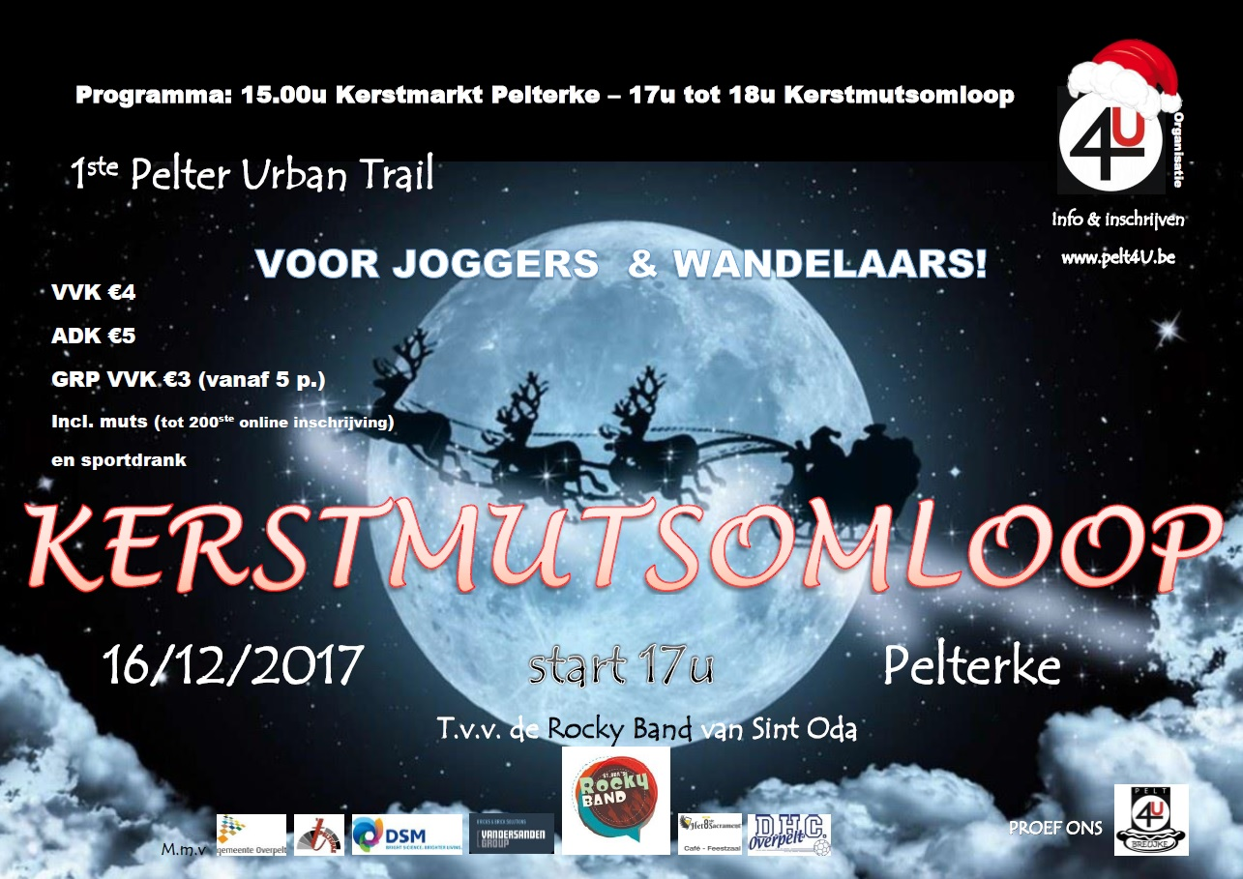

WAT IS de pelter URBAN TRAIL® ?
De Urban Trail® is de ideale manier om al lopend of wandelend Overpelt te zien zoals u het nog nooit zag en te komen op plekken waar nog nooit werd gelopen of gewandeld, zoals de lagere school de Linde, Pelethe, sportcentrum De Bemvoort, Pelle Melle, ‘t 8ste Sacrament, weg van de begane paden, in een kerstsfeer-omgeving. Dit is een echte aanrader voor iedereen die van cultuur houdt en niet terugdeinst voor een sportieve uitdaging.
De Pelter Urban Trail® is een recreatief event en is 2km wandel- en loopplezier, zowel voor de geoefende als niet geoefende deelnemer. De Kerstmutsomloop duurt een uur en tijdens dat uur mag je evenveel rondjes doen als je zelf wil.
Vooraf ontvangt elke deelnemer een kerstmuts en achteraf een recupererend sportdrankje.

